Koop Je Eigen Grubbehoeve
nieuwsbrief nr.12, december 2003

LEDENVERGADERING
Eerstkomende ledenvergadering is maandag 8 december om 20.00 uur in de Blauwe Zaal van Grubbehoeve.

een idee van
Rik van Dolderen om
een gebouwtje
hoog op het dak bij lift C
of B te zetten.
het is in eerste instantie bedoeld voor bewoners, die iets samen willen doen
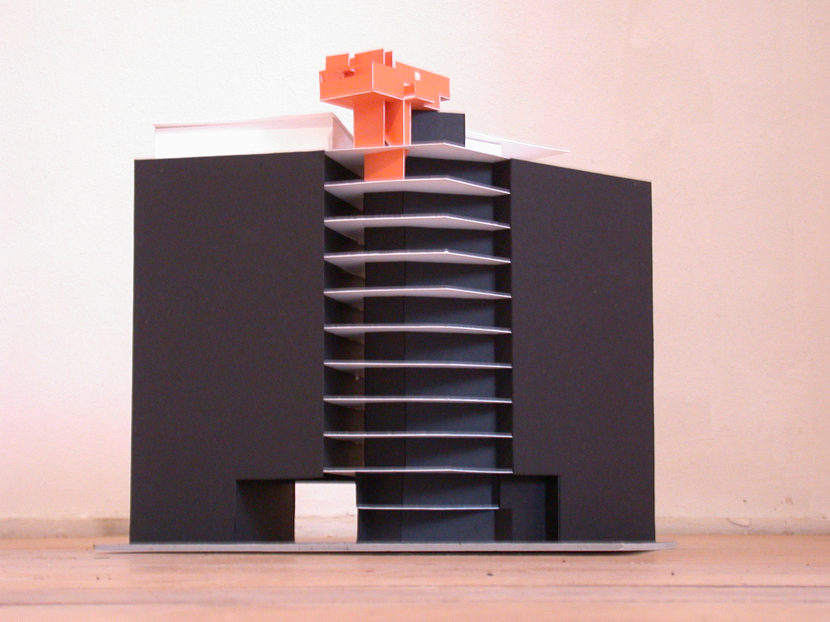

het ontwerp
Het Definitief Ontwerp voor de buitenkant van Grubbehoeve, inclusief trappenhuizen, is bijna af.
Het wordt jullie zaterdag 13 december gepresenteerd. Zie daarvoor de uitnodiging die je al hebt gehad.

Het ziet ernaar uit dat dit ontwerp zoveel geld kost, dat wij te weinig geld overhouden voor bijvoorbeeld de collectieve ruimten, de pot groot onderhoud en nog zo wat. Zekerheid hierover hebben we eigenlijk pas als alles is uitgerekend. De cijfers zullen begin volgend jaar bekend zijn.
Het gaat dan niet alleen om slopen en verbouwen, maar ook om bijv. asbest verwijdering.

In januari zal de KJEB met Patrimonium moeten onderhandelen over de definitieve kosten en dus ook over de mogelijke bezuinigen.
We stellen voor dat we de bezuinigen zoveel mogelijk halen uit het ontwerp voor het gebouw.
We denken dat er een aantal zaken niet echt nodig zijn om het gebouw een mooi, nieuw ´smoel´ te geven.
Zo wil de architect het gebouw op een aantal plaatsen op de onderste 2 etages inkrimpen, wat veel sloopwerk kost. Wij denken dat dat minder kan.
Verder wil hij op de hoeken van de flat het gebouw aan de hofzijde inpakken met glas.
En ook daarvan vinden wij, de bouwcie, dat dat niet echt nodig is.
Op de vergadering van a.s. maandag willen we jullie mandaat om met deze bezuinigingen in het achterhoofd de gesprekken met Patrimonium aan te gaan.

In het verleden is aan drie architecten/kunstenaars gevraagd om ook over het gebouw na te denken en ideeen te leveren. Afgelopen donderdag hebben Rik van Dolderen, Rene van Zuuk en het duo Spijker en Splinter hun ontwerpen aan ons en Patrimonium gepresenteerd. Op de vergadering van a.s. maandag zullen we deze ontwerpen aan jullie presenteren. Alle betrokkenen waren in ieder geval heel enthousiast. Maar nu het geld nog.

